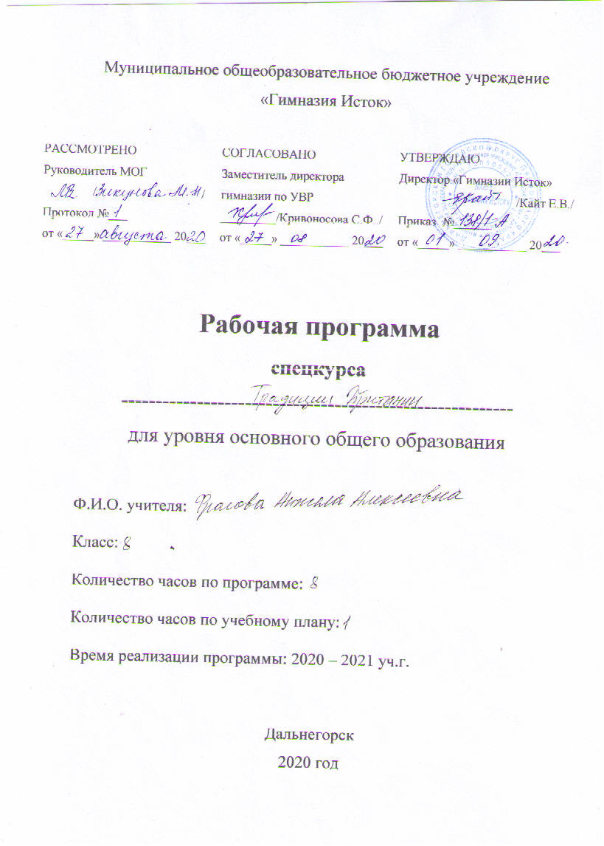

**Результаты освоения курса**

***Личностными результатами изучения*** курса «Праздники и традиции Великобритании» в 6 классе являются:

* формирование мотивации изучения иностранных языков и стремление к самосовершенствованию в образовательной области «Иностранный язык»;
* осознание возможностей самореализации средствами иностранного языка; стремление к совершенствованию собственной речевой культуры в целом; формирование коммуникативной компетенции и межкультурной и межэтнической коммуникации; развитие таких качеств, как воля, целеустремленность, креативность, инициативность, трудолюбие, дисциплинированность;
* формирование общекультурной и этнической идентичности как составляющих гражданской идентичности личности;
* стремление к лучшему осознанию культуры своего народа и готовность содействовать ознакомлению с ней представителей других стран; толерантное отношение к проявлениям иной культуры, осознание себя гражданином своей страны и мира;
* готовность отстаивать национальные и общечеловеческие (гуманистические, демократические) ценности, свою гражданскую позицию.

***Метапредметными результатами***изучения курса «Праздники и традиции Великобритании» в 6 классе является формирование регулятивных, познавательных и коммуникативных универсальных учебных действий.

*Регулятивные УУД:*

* развитие умения планировать свое речевое и неречевое поведение;
* развитие смыслового чтения, включая умение определять тему, прогнозировать содержание текста по заголовку/, по ключевым словам, выделять основную мысль, главные факты, опуская второстепенные, устанавливать логическую последовательность основных фактов;
* осуществление регулятивных действий самонаблюдения, самоконтроля, самооценки в процессе коммуникативной деятельности на иностранном языке; самостоятельно ставить цели, планировать пути их достижения, умение выбирать наиболее эффективные способы решения учебных и познавательных задач;
* соотносить свои действия с планируемыми результатами, осуществлять контроль своей деятельности в процессе достижения результата, корректировать свои действия в соответствии с изменяющейся ситуацией;
* оценивать правильность выполнения учебной задачи, собственные возможности её решения;

***Познавательные УУД:***

* использовать знаково-символические средства представления информации для решения учебных и практических задач;
* пользоваться логическими действиями сравнения, анализа и синтеза, обобщения, классификации по различным признакам, установления аналогий и причинно-следственных связей;
* строить логическое рассуждение, умозаключение и делать выводы;
* осуществлять информационный поиск, в том числе с помощью компьютерных средств;
* выделять, обобщать и фиксировать нужную информацию;
* осознанно строить своё высказывание в соответствие с поставленной коммуникативной задачей, а также в соответствии с грамматическими и синтаксическими нормами языка;
* решать проблемы творческого и поискового характера;
* самостоятельно работать, рационально организовывать свой труд в классе и дома;
* контролировать и оценивать результаты своей деятельности
* развитие исследовательских учебных действий, включая навыки работы с информацией; поиск и выделение нужной информации, обобщение и фиксация информации;
* расширение общего лингвистического кругозора пятиклассника;

***Коммуникативные УУД:***

* готовность и способность осуществлять межкультурное общение
* выражать с достаточной полнотой и точностью свои мысли в соответствии с задачами и условиями межкультурной коммуникации;
* вступать в диалог, а также участвовать в коллективном обсуждении проблем, владеть монологической и диалогической формами речи в соответствии с грамматическими и синтаксическими нормами
* адекватно использовать речевые средства для дискуссии и аргументации своей позиции;
* спрашивать, интересоваться чужим мнением и высказывать своё;
* уметь обсуждать разные точки зрения и способствовать выработке общей (групповой) позиции;
* уметь с помощью вопросов добывать недостающую информацию (познавательная инициативность);
* уметь устанавливать рабочие отношения, эффективно сотрудничать и способствовать продуктивной кооперации;
* проявлять уважительное отношение к партнёрам, внимание к личности другого;
* уметь, адекватно реагировать на нужды других, в частности окатывать помощь и эмоциональную поддержку партнёрам в процессе достижения общей цели совместной деятельности;

**специальные учебные умения (СУУ):**

* читать с целью поиска конкретной информации;
* читать. с целью детального понимания содержания;
* читать с целью понимания основного содержания;
* понимать английскую речь на слух с целью полного понимания содержания;
* понимать общее содержание воспринимаемой на слух информации;
* понимать английскую речь на слух с целью извлечения конкретнойинформации;
* работать с лексическими таблицами;
* понимать отношения между словами и предложениями внутри текста
* работать с функциональными опорами при овладении диалогической речью;
* кратко излагать содержание прочитанного или услышанною текста;
* догадываться о значении новых слов по словообразовательным элементам, контексту;
* работать с англо-русским словарём: находить значение многозначных слов,
* пользоваться лингвострановедческим справочником;
* переводить с русского языка на английский;
* использовать различные способы запоминания слов на;

***Предметными результатами*** изучения курса является формирование следующих умений:

* **Говорение**

Монологическая речь

Составление небольших монологических высказываний.

* **Чтение**

Чтение вслух

Чтение вслух с соблюдением правильного ударения в словах, фразах и понимание небольших текстов, построенных на изученном языковом материале, смысловое ударение в предложениях и небольших текстах, интонация различных типов предложений (утверждение, различные виды вопросов, побуждение, восклицание), выразительное и фонетически правильное чтение текстов монологического характера и диалогов.

**Чтение про себя**

* Чтение про себя и понимание текстов, построенных на изученном языковом материале, а также несложных текстов, содержащих 1—2 незнакомых слова, о значении которых можно догадаться по контексту или на основе языковой догадки (ознакомительное чтение), нахождение в тексте необходимой информации (просмотровое чтение). Объем текстов — 100—200 слов без учета артиклей.
* **Письменная речь**

Овладение графическими и орфографическими навыками написания букв, буквосочетаний, слов, предложений.

* **Ученик научится:**

Ученик узнает культуру, быт, интересные факты о стране изучаемого языка;

Узнает сходство и различия в традициях своей страны и стран изучаемого языка.

**Ученик получит возможность научиться:**

* + Чтение вслух с соблюдением правильного ударения в словах, фразах и понимание небольших текстов, построенных на изученном языковом материале, смысловое ударение в предложениях и небольших текстах, интонация различных типов предложений (утверждение, различные виды вопросов, побуждение, восклицание), выразительное и фонетически правильное чтение текстов монологического характера и диалогов.;
  + Читать про себя и понимать тексты, построенные на изученном языковом материале, а также несложных текстов, содержащих 1—2 незнакомых слова, о значении которых можно догадаться по контексту или на основе языковой догадки (ознакомительное чтение), нахождение в тексте необходимой информации (просмотровое чтение).;
  + Изучить новый лексический материал по теме.

**Содержание программы**

**Тема 1. Хэллоуин (1 час)**

Знакомство с праздником Хэллоуин. Работа с лексикой по теме «Хэллоуин». Интересные факты о празднике. Презентация «Хэллоуин в Великобритании». Проверочный тест.

**Тема 2. День матери (1час)**

Знакомство с праздником День матери. Работа с лексикой по теме «День матери». Интересные факты о празднике. Презентация «День матери в Великобритании». Творческое задание.

**Тема 3. Пасха (1 час)**

Знакомство с праздником Пасха. Работа с лексикой по теме «Пасха». Интересные факты о празднике. Презентация «Пасха в Великобритании». Творческое задание

**Тема 4. День рождения королевы (1 час)**

Знакомство с праздником День рождения королевы. Работа с лексикой по теме «День рождения королевы». Интересные факты о празднике. Презентация «День рождения королевы». Проверочный тест.

**Тема 5. День святого Валентина (1 час)**

Знакомство с праздником День святого Валентина. Работа с лексикой по теме «День святого Валентина». Интересные факты о празднике. Презентация «День святого Валентина». Творческое задание.

**Тема 6. День весны (1 час)**

Знакомство с праздником День весны. Работа с лексикой по теме «День весны». Интересные факты о празднике. Презентация «День весны». Проверочный тест.

**Тема 7-8. Рождество. Новый год (2 часа)**

Знакомство с праздниками Рождество. Новый год. Работа с лексикой по теме «Рождество. Новый год». Интересные факты о праздниках. Презентации «Рождество», «Новый год». Творческое задание.